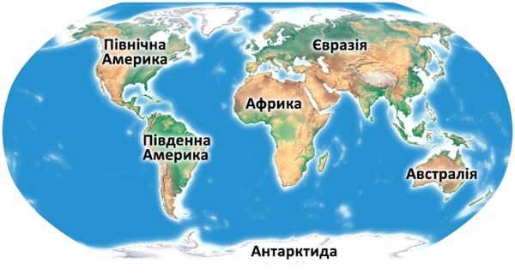Географія 9 – А клас

Вчитель: Мусіюк Ю.О.

Завдання на **02.11.-06.11.**

**Зворотній зв'язок :** електронна пошта [musiyuk.yulya@ukr.net](mailto:musiyuk.yulya@ukr.net) або вайбер (0984020434) .

**ЗАВДАННЯ:**

1. П.6;
2. Запитання на ст.38 у підручнику ( 4 запитання).